CAPÍTULO 1

1. ANTECEDENTES DE LA INDUSTRIA ATUNERA

1.1 Antecedentes históricos de la industria del atún

Aunque no hay concordancia entre las fuentes que citan los orígenes de la industria atunera, se sabe que coincidió con la quiebra en la industria de sardinas en California en 1903 lo que obligó a los industriales de la época a considerar otras variedades de peces para mantener sus fábricas. California se constituyó en el principal centro atunero en el mundo pero poco a poco la actividad fue tomando más fuerza en aguas más meridionales y en el Océano Atlántico y luego llegó a lugares más distantes como Ecuador, Perú, Samoa y Hawai.

1.2 Características generales del atún

El atún es un pez óseo del orden de los perciformes y familia de los túnidos.
Tiene un cuerpo robusto y fusiforme, aleta caudal falciforme y de gran tamaño y de 8 a 10 pequeñas aletas bajo la segunda dorsal y detrás de la anal, la región pectoral es de color blanca azulada; el dorso, negro azulado y los flancos, grisáceos con manchas blancas. Su peso y tamaño depende de la variedad.

El atún es conocido y pescado desde la antigüedad siendo uno de los de mayor tamaño que el hombre captura. Su dispersión geográfica es bastante amplia pues se extiende por las aguas templadas y tropicales de todos los océanos por donde realizan sus larguísimas migraciones lo que dificulta la conservación y el control de la pesca de muchas especies.

Las principales especies de atún comercializadas en los mercados internacionales y locales son el atún aleta amarilla (Yellowfin Tuna o Thunnus Albacares), el atún barrilete (Skipjack tuna), el atún barrilete negro (Black Skipjack Tuna) y el atún albacora.

Yellowfin (Rabil, aleta amarilla, thunnus albacares)


Fig. 1 Atún Yellowfin
Es el atún más grande, más capturado y de mayor valor. Toma su nombre de la coloración de sus aletas y puede alcanzar un peso de hasta 400 libras. Es el tipo de atún que da carne cocida más blanca después de la albacora, de ahí su alto valor comercial. Se encuentra distribuido por las aguas tropicales y subtropicales de los océanos Indico, Atlántico y Pacífico en cuyas costas orientales se realiza la mayor cantidad de su pesca comercial. Se lo suele localizar en bancos junto a manchas de delfines que frecuentemente nadan por encima del atún.

Bigeye (Ojo grande, patudo, thunnus obesus)


Fig. 2 Atún Patudo

Es la segunda especie más conocida y comercializada. Es similar en apariencia al Yellowfin y se diferencia por su cuerpo regordete, cabeza alargada y ojos notoriamente más grandes. Está distribuido en las aguas calientes de todos los océanos.

Skipjack (Listado, bonito, barrilete, Katsuwonus pelamis)
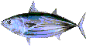
Fig. 3 Atún Skipjack

El atún barrilete está ampliamente distribuido alrededor del Océano Pacífico y es la especie más pequeña de los atunes que se procesan para conservas aunque ocupa el tercer lugar en pesca. Su peso promedio es de 6 a 12 libras habiendo ejemplares que llegan a las 20 libras. Por las características de su carne que es más oscura, de sabor más fuerte y aceitosa que de las especies anteriormente nombradas, su valor comercial es menor. Los métodos más comúnmente empleados para su captura son el de cerco y cañeros.

1.3 Situación del mercado del atún a nivel internacional

La pesca del atún a nivel mundial ha ido en aumento durante los últimos 15 años siendo Japón , Taiwán, España, Indonesia, Corea y Filipinas los principales países dedicados a la actividad.
Gráfico 1 Pesca de atún por año (1000 TM)

Fuente: Global World Tuna Markets

 | 1987 | 1991 | 1995 | 1999 | 2002
Japón | 690 | 717 | 628 | 598 | 561
Taiwán | 191 | 214 | 363 | 405 | 496
España | 205 | 270 | 295 | 306 | 277
Indonesia | 103 | 133 | 160 | 245 | 406
Corea | 131 | 267 | 218 | 182 | 258
TOTAL | 2.406 | 2.991 | 3.269 | 3.782 | 4.102

Japón es el país que se mantiene con el mayor volumen de pesca, no obstante ha reducido paulatinamente las capturas. Por otra parte Taiwan es el país que más ha incrementado las capturas durante los últimos 10 años.

El comercio del atún constituye actualmente un 8,5% en valor del total del mercado de especies marinas, convirtiéndose en el tercer producto en importancia después del lenguado y el camarón.

Gráfico 2 Exportaciones atún vs Exportaciones pesqueras (millones de dólares)

Fuente: Global World Tuna Markets

 | 1986 | 1991 | 1996 | 2002
Total | 22.900 | 38.700 | 52.700 | 58.200
Atún | 1.600 | 2.900 | 4.200 | 5.000
Atún/Total | 7,0% | 7,5% | 8,0% | 8,6%

La especie más capturada y con mayor ritmo de crecimiento a nivel mundial es el atún Skipjack o barrilete, cuya pesca llegó en 1999 a las 1'989.000 TM, más del 50% del total de capturas de atún. Le siguen el "aleta amarilla", el "patudo", la albacora y demás especies.

Gráfico 3 "Capturas de atunes por especie (1000 TM)"

Fuente: Global World Tuna Markets

 | 1987 | 1991 | 1995 | 1999 | 2002
Skipjack | 1.016 | 1.580 | 1.649 | 1.989 | 2.030
Yellowfin | 847 | 920 | 991 | 1.080 | 1.347
Bigeye | 264 | 276 | 368 | 400 | 430
Albacore | 220 | 171 | 192 | 244 | 238
Bluefins | 58 | 45 | 70 | 70 | 64
TOTAL | 2.406 | 2.991 | 3.269 | 3.782 | 4.104

1.3.1 Atún fresco y congelado

Las exportaciones de atún fresco y congelado experimentaron su punto más alto en el 2001, recuperándose de la caída de precios del año 1999, con un total cerca de los 3.000 millones de dólares. El país con mayores ventas en esta categoría es Taiwan con
aproximadamente el 40% del total de exportaciones. Le siguen España, Corea, Australia y Francia, destacándose el crecimiento de España y Australia.
Gráfico 4 Exportaciones de atún fresco y congelado
(millones de dólares)

Fuente: Global World Tuna Markets

 | 1986 | 1991 | 1996 | 1999 | 2002
Taiwan | 235 | 346 | 1.070 | 1.190 | 1.048
España | 57 | 122 | 155 | 260 | 282
Corea del Sur | 201 | 313 | 312 | 291 | 268
Australia | 2 | 3 | 27 | 115 | 192
Francia | 61 | 103 | 151 | 121 | 152
TOTAL* | 896 | 1.503 | 2.471 | 2.926 | 2.981

*Incluye los demás países

1.3.2 Atún en conserva

Después de un estancamiento durante los años 1998 hasta el 2001 la producción mundial tuvo una recuperación en el 2002 causado principalmente por la creciente demanda que ha tenido en Europa y la instalación de nuevas plantas en países en vías de desarrollo.
Entre los principales productores de atún enlatado se encuentran Tailandia, Estados Unidos, España, Japón e Italia.
Gráfico 5 Producción mundial de atún en lata (1000 x TM)

Fuente: Global World Tuna Markets

Por otra parte, el nivel de exportaciones en términos monetarios ha caído notablemente desde 1998 aunque muestran signos de recuperación en el 2002, causado principalmente por el repunte de las exportaciones tailandesas y el crecimiento de las exportaciones en países como España y Ecuador.

Gráfico 6 Exportaciones mundiales de atún en lata (millones US$)

Fuente: Global World Tuna Markets
Gráfico 7 Principales exportadores de atún en lata (millones US$)

Fuente: Global World Tuna Markets

1.4 Situación del Ecuador en el mercado del atún

La industria conservera en el Ecuador tuvo sus inicios en la década del 50, cuando al comienzo, la totalidad de productos en conservas provenían del exterior principalmente de los Estados Unidos. Las primeras plantas conserveras se instalaron en el país encontrando grandes dificultades para competir con el producto extranjero que ya gozaba de una identificación y preferencia de los consumidores. Sin embargo, en la década del 60 los gobiernos comenzaron a dar protecciones arancelarias al producto nacional, lo que paulatinamente fue desplazando a las conservas importadas.

En los años 70, con el crecimiento de la industria nacional, apareció la primera fábrica de envases metálicos y se produjo un notable incremento en la flota pesquera y en el número de puertos a lo largo del país, favorecido también por el proceso de estatización que tuvo el Perú y que llevó al Ecuador a la adquisición de un gran número de embarcaciones peruanas.

A finales de la década del 70, las plantas conserveras inician una transformación tecnológica sustancial tanto para el procesamiento de atún como de sardinas. Durante la década de los 80, 90 y 2000, la sobreproducción mundial ha causado una caída en los precios lo que ha obligado a las plantas a mejorar su eficiencia mucho más para poder subsistir y entre ellas la industria conservera ecuatoriana en su gran mayoría se ha mantenido actualizada con los cambios tecnológicos, lo que la lleva a estar entre las mejores del mundo.

El desarrollo del sector atunero en el Ecuador en los últimos años ha sido acelerado, convirtiéndolo en una de los principales fuentes generadores de divisas y nuevos empleos en el país. El Ecuador exportó en los últimos 3 años de forma ascendente mas de 250.000 toneladas de atún entre atún fresco, lomos precocinados congelados y atún en conservas.

Gráfico 8 Exportaciones ecuatorianas de atún (TM)

Fuente: CORPEI

 | 2001 | 2002 | 2003
Fresco | 1.130 | 1.079 | 2.325
Congelado | 18.726 | 9.218 | 3.306
Conserva | 65.906 | 80.697 | 96.510
TOTAL | 85.762 | 90.994 | 102.141
Según la Revista Ecuador Pesquero sólo en el año 2000 el Ecuador procesó aproximadamente el 30% de las 603.621 toneladas de atún capturadas en el Pacífico Oriental y esto se explica debido a que además del atún capturado con flota ecuatoriana se procesa atún capturado por embarcaciones extranjeras mediante el régimen de maquila. Esto ha permitido potenciar la capacidad instalada de la industria atunera nacional hasta convertirla en una de las más importantes de la región.

Actualmente uno de los grandes desafíos de la industria atunera ecuatoriana es conseguir que el atún en lata ingrese al tratado de preferencias arancelarias andinas (ATPA) y de esta manera poder competir libre de impuestos en el mercado norteamericano.

1.5 Proceso de industrialización del atún

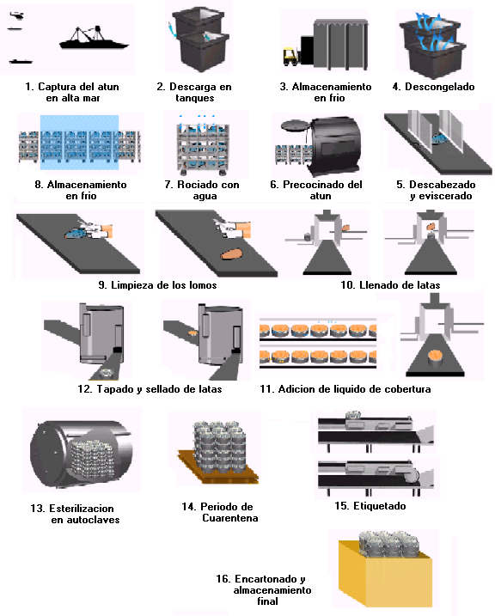
Fig. 4 Proceso de industrialización del atún en conserva
Captura en alta mar

La pesca de atún se la realiza principalmente en barcos con un calado de 150 a 250 pies mediante el método conocido como "red de cerco" en el cual, como su nombre lo indica, mediante una red se forma un cerco alrededor del cardumen, la cual posteriormente se cierra atrapando una gran cantidad de peces y otros organismos vivos o muertos. Entre los organismos vivos se cuentan los delfines, cuya captura ha originado regulaciones a nivel mundial para impedir su depredación. El método de red de cerco se utiliza principalmente para los atunes que van a ser destinados a la industria conservera.
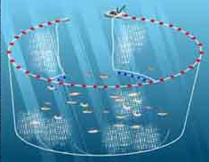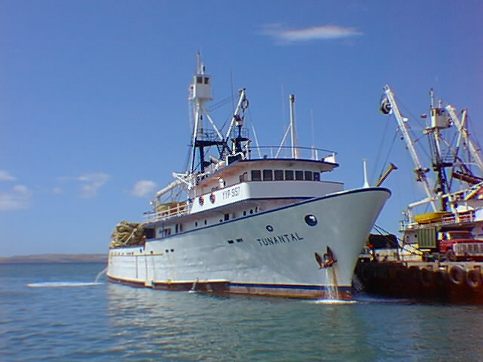
Fig. 5 Barco Atunero
Fig. 6 Pesca con red

Otros métodos son el de caña o vara y el de palangre. El método de palangre consiste en un cable principal donde cuelga una serie de anzuelos con los cuales se capturan los peces. La caña (igual que una caña de pescar) se utiliza en superficie y se capturan organismos utilizando carnada viva. Estos 2 métodos, por maltratar menos a los peces, son más utilizados para los productos que van a mercados más exigentes.
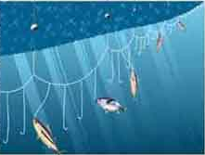
Fig. 7 Pesca con palangre

Luego de la captura, el pescado se vuelca directamente en tolvas, desde las cuales discurre por canales hasta los depósitos o pozas donde mediante inmersión en salmuera se mantiene una temperatura de -14ºC.

Análisis de la materia prima

Al arribo del barco, por cada poza se toma una muestra que se somete a dos tipos de examen: físico y químico. Las pozas, dependiendo del tamaño promedio tienen una capacidad aproximada de 50 toneladas.

En el análisis físico se inspecciona los especímenes para descartar cualquier anomalía visualmente apreciable como enfermedades u objetos extraños como ganchos o trozos de madera. También se hace una inspección organoléptica que permite detectar olores extraños que comúnmente pueden ser combustibles como consecuencia de un inadecuado mantenimiento de las instalaciones del barco.

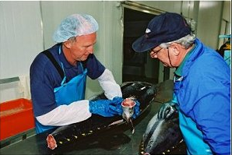
Fig. 8 Análisis de materia prima

A continuación se realiza un examen químico en el cual se verifican los niveles de sal, histamina y metales pesados que pudieran inhabilitar al pescado para su posterior procesamiento.

Estos exámenes se los realiza por cada poza y por cada variedad de atún: Aleta amarilla, Skipjack o Big Eye.

Descarga y Clasificación

Luego de que se aprueba la idoneidad del pescado en cada poza, se procede a descargarlo mediante sistemas de transportación mecánicos con los que cuenta el barco. El atún que llega a tierra es clasificado por tamaño y variedad por personas con experiencia mediante y colocado en tanques con su respectiva identificación.

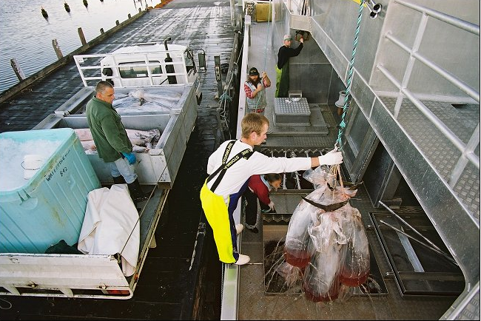
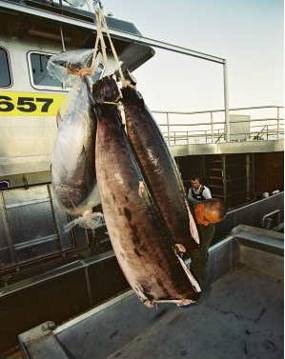
Por cada poza y por cada variedad, aleta amarilla, big eye y barrilete, el pescado es clasificado según su peso. (Ver Apendice B2)
Fig. 9 Descarga del atún

Almacenamiento

Los tanques son llevados desde el muelle hasta la planta donde se almacenan en bodegas o cuartos de frío donde el pescado se mantiene entre temperaturas de -12 y -17ºC.

Descongelamiento

Previo a ser cocinado el pescado previamente clasificado se deja descongelar añadiendo agua clorada a los tanques manteniendo una temperatura entre -3 y 0ºC . Es importante trabajar cada categoría y tamaños de pescado por separado para lograr uniformidad en su proceso.

Protocolo

Se toma una muestra representativa de la variedad deseada por cada tanque la cual tiene un tamaño de 1 a 3 toneladas y se la somete a cocinado. Luego de terminarse el cocinado de esta muestra, se realiza una prueba de humedad versus consistencia la cual determinará la aptitud del pescado para ser utilizado en un proceso determinado o para ser destinado a un mercado específico.

Desbuche

En el caso de ejemplares que excedan las 20 libras, el personal del área procede a cortar cabeza, cola, a retirar las vísceras y a reducirlos a pedazos más pequeños mediante la ayuda de sierras eléctricas destinadas a este fin.

Llenado de coches

Coches con bandejas de acero galvanizado son llenados manualmente con pescado descongelado del lote del cual previamente se tomó la muestra para el protocolo.

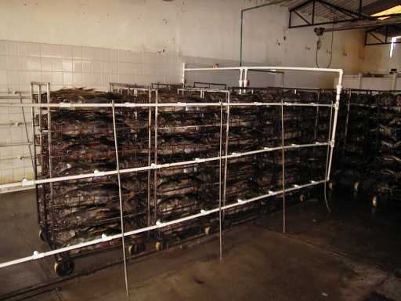
Fig. 10 Atún en coches

Una vez llenos, los carritos son llevados, ya sea mediante ruedas o montacargas al interior de los cocinadores. Es importante que la operación desde que termina el descongelamiento hasta el precocinado sea lo suficientemente ágil para que la temperatura del atún no se eleve en exceso.

